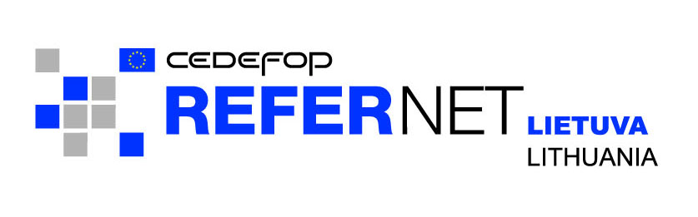 |  |  | KVALIFIKACIJŲ IR  PROFESINIO MOKYMO PLĖTROS CENTRAS

Konferencija
Geroji profesinio mokymo patirtis: 2014 metai

2014 m. gruodžio 16 d.

Viešbutis „Crowne Plaza Vilnius“, M. K. Čiurlionio 84, Vilnius

PROGRAMA

09:30 – 10:00 | Dalyvių registracija ir pasitikimo kava
10:00 - 10:20 | Konferencijos atidarymas  Prof. D.Pavalkis, Švietimo ir mokslo ministras  Dr. S.Kauzonienė, Švietimo ir mokslo viceministrė
10:20- 11:10 | Gerosios profesinio mokymo patirties konkurso laureatų apdovanojimas  Švietimo ir mokslo ministerijos, Lietuvos pramoninkų konfederacijos, Švietimo mainų paramos fondo, Kvalifikacijų ir profesinio mokymo plėtros centro atstovai
11:10 - 11:30 | Kavos pertrauka
11:30 - 12:30 | Profesinio mokymo – verslo bendradarbiavimas: patirtys ir perspektyvos  K. Jankauskas, Lietuvos verslo konfederacija  V. Levickis, Lietuvos verslo darbdavių konfederacija  V. Zubras, Alytaus profesinio rengimo centras  Šiaulių profesinio rengimo centro komanda
12:30 – 13:30 | Pietų pertrauka
13:30 – 13:45 | Europinės iniciatyvos profesinio mokymo srityje  L. Vaitkutė, Kvalifikacijų ir profesinio mokymo plėtros centras
13:45 – 14:00 | Europos struktūrinių fondų parama profesiniam mokymui: poreikiai ir galimybės  Dr. S. Zybartas, Švietimo ir mokslo ministerijos Bendrojo ugdymo ir profesinio mokymo departamento direktorius
14:00 – 15:00 | Strateginis veiklos planavimas,  R.Ališauskas, Švietimo ir mokslo ministerijos strateginių programų biuro vedėjas
15.00-15.45 | Diskusijos
15.45 -16.00 | Informaciniai pranešimai ir konferencijos apibendrinimas

